Я Г О Д Н И Н С К И Й Г О Р О Д С К О Й О К Р У Г
686230, поселок Ягодное, Ягоднинский городской округ, Магаданская область, улица Спортивная, дом 6, тел. (8 41343) 2-35-29, факс (8 41343) 2-20-42, E-mail: Priemnaya_yagodnoe@49gov.ru

АДМИНИСТРАЦИЯ ЯГОДНИНСКОГО ГОРОДСКОГО ОКРУГА

Доклад
о положении молодежи Ягоднинского городского округа в 2016 году

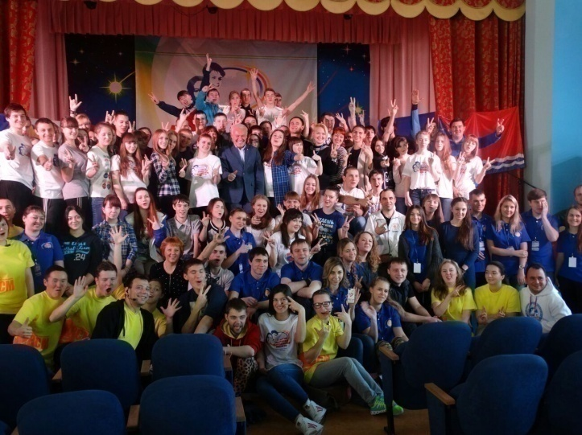
Молодежь в значительной части обладает тем уровнем мобильности, интеллектуальной активности и здоровья, который выгодно отличает её от других групп населения. В настоящем докладе рассматриваются основные тенденции в сфере муниципальной молодежной политики в Ягоднинском городском округе, отражающие положение молодежи в сфере образования, здоровье подрастающего поколения, досуг молодежи, криминогенную ситуацию среди молодежи района, систему поддержки талантливых молодых людей, вовлечение молодежи в общественно значимую деятельность района, патриотическое воспитание учащихся и молодежи, положение молодой семьи.

Молодежь в системе образования

По состоянию на 01.01.2016 года в Ягоднинском городском округе постоянно проживает 1973 человека в возрасте 14-35 лет (по данным медицинской переписи 1984 человек).
Система образования в районе представлена 5 общеобразовательными учреждениями (с 1.09.2015 года объединены МБОУ «СОШ п.Ягодное» и МБОУ «НОШ п.Ягодное) с общим охватом 993 детей (в 2012 – 1078 детей, в 2013 году – 1061, в 2014 – 1042, в 2015 - 1031).

Общее количество педагогов в школах округа – 91 (2014 год – 90, 2015 год - 91) человек, из них с высшим образованием 82 (2014г.-80, 2015-82) человека, неоконченным высшим образованием – 1 (2014г.-2, 2015г.-1) человек, со средним специальным образованием - 8 человек.

Учащиеся, получившие основное общее образование и среднее общее образование в дневных школах и УКП:
 | Основное общее образование | Среднее общее образование
2010-2011 уч. год | 105 + 4 УКП | 55 + 16 УКП
2011-2012 уч. год | 93 + 2 УКП | 76 + 11 УКП
2012-2013 уч. год | 94 + 4 УКП | 63 + 11 УКП
2013-2014 уч. год | 104 + 0 УКП | 51 + 15 УКП
2014-2015 уч.год | 77+1 УКП | 65 + 6 УКП
2015-2016 уч.год | 88+3 УКП | 49+ 8 УКП

Сведения о распределении выпускников 9 классов в 2016 году:
Общеобразовательные учреждения | Распределение выпускников 9-х классов по формам получения дальнейшего образования в 2015 году
 | Поступают в 10 класс | В ССУЗы/  ПЛ | Работа | Не определились | Выезд за пределы области на постоянное место жительства
МБОУ «СОШ п. Ягодное» | 33 | 10/8 | 0 | 0 | 0
МБОУ«СОШ п.Синегорье» | 23 | 1/2 | 0 | 0 | 0
МБОУ «СОШ п. Оротукан» | 15 | 0/0 | 0 | 0 | 0
МБОУ «СОШ п. Дебин» | 1 | 0/0 | 0 | 0 | 0
Всего | 72 | 11/5 | 0 | 0 | 0

Сведения о распределении выпускников 11 классов в 2016 году:
Общеобразовательные учреждения | Распределение выпускников 11-х классов по формам получения дальнейшего образования в 2015 году
 | В ВУЗы/  в т.ч. ЦРС | ССУЗы/  ПЛ | Работа | Не определились | Выезд за пределы области на постоянное место жительства | Служба в РА
МБОУ «СОШ п. Ягодное» | 20/ | 2/0 | 0 | 0 | 0 | 1
МБОУ«СОШ п. Синегорье» | 17/ | 3/0 | 8 | 0 | 0 | 0
МБОУ «СОШ п. Оротукан» | 4/ | 0/0 | 0 | 0 | 0 | 0
МБОУ «СОШ п. Дебин» | 3/ | 0/0 | 0 | 0 | 0 | 0
Всего | 44/ | 5/0 | 8 | 0 | 0 | 1

Также на территории района действуют учебно-консультационные пункты для работающей молодежи (УКП) с общим охватом 31 человек.

Общеобразовательное учреждение | 2012 год | 2013 год | 2014 год | 2015 год | 2016 год
УКП при МБОУ «СОШ п. Ягодное» | 23 | 21 | 13 | 9 | 10
УКП при МБОУ «СОШ п. Синегорье» | 18 | 18 | 21 | 16 | 21
УКП при МБОУ «СОШ п. Оротукан» | 18 | 10 | 0 | 0 | 0
Всего | 59 | 49 | 34 | 25 | 31
В 2015-2016 учебном году 2 учащихся награждены медалью «За особые успехи в учении» (МБОУ «СОШ п. Синегорье»).
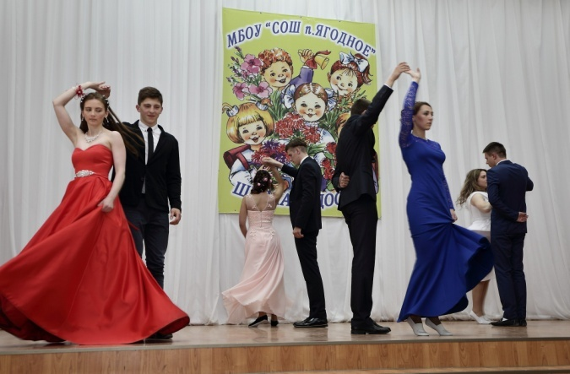
Школы играют основную роль в развитии социально-общественной инициативы учащихся. Всего в школах района действует 4 формирования школьного самоуправления, в которые входят 42 (2015 год – 38) учащихся. Самоуправление развивает в ребятах такие важные качества как лидерство, патриотизм, чувство гражданственности, экономической и политической грамотности, позволяет накопить опыт общения, проявить себя в различных социальных ролях. Оно играет огромную роль в деятельности ученического коллектива, учит анализировать, планировать, подводить итоги. Члены органов ученического самоуправления - активные участники мероприятий различного уровня.
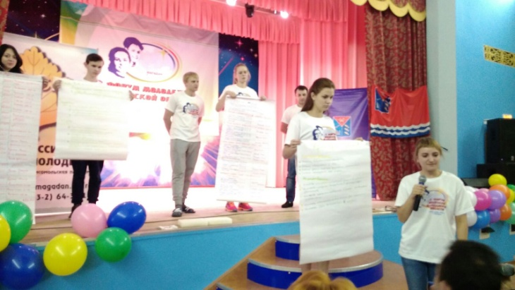
В 2016 году учреждениями образования проведены такие значимые мероприятия, как районная научно-практическая конференция школьников «Шаг в будущее», районный слёт органов ученического самоуправления, акции «Стена памяти» и «Урок Победы», день дублёра, месячник гражданско-патриотического воспитания, месячник здоровья, декада «Жизнь без наркотиков», районные военно-полевые сборы, месячник безопасности, декада правовых знаний, школьный конкурс «Ученик года», акция «Молодой – значит здоровый!». Ребята активно участвовали не только в окружных, но и в областных, и всероссийских мероприятиях: во Всероссийском конкурсе «Живая классика», в региональном этапе «Президентских спортивных состязаний», в областной профильной школе «Закон и подросток», в областной акции «Безопасное колесо!», в профильной смене «Достояние региона», областной профильной школе «Закон и подросток», во всероссийском конкурсе творческих работ «Моя законотворческая инициатива», в городской научно-практической конференции школьников, областной выставке научно-технического творчества молодёжи, в III областном конкурсе видеороликов «Моя семья» и других. Во всех указанных конкурсах и мероприятиях представители учащейся молодёжи занимали призовые места или становились победителями. В 2016 году МБОУ «СОШ п.Ягодное» стала пилотной площадкой Российского движения школьников.

Поддержка талантливой молодежи
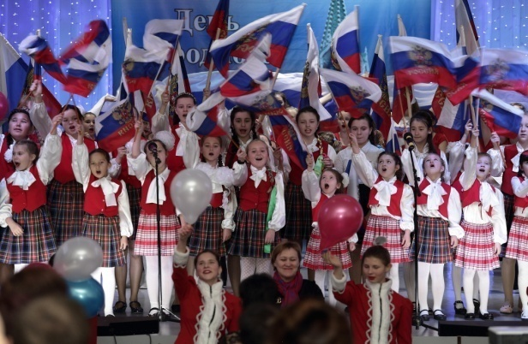
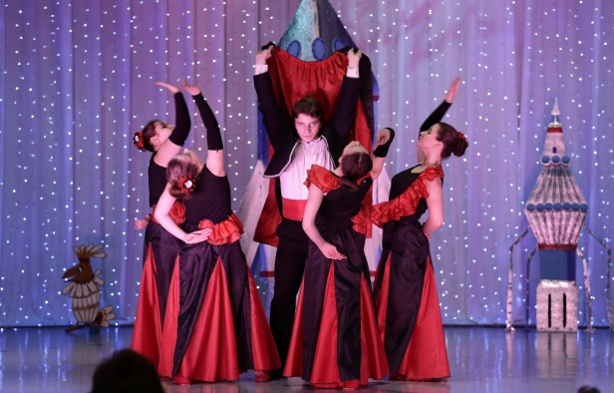
Особое внимание в Ягоднинском городском округе уделяется поддержке талантливой и одарённой молодежи. Меры поддержки этой категории молодёжи постоянно совершенствуются. C 2014 года на территории Ягоднинского городского округа действует муниципальная программа «Поддержка инициативной и талантливой молодёжи. Целями программы являются поддержка талантливой и одарённой молодёжи, создание условий для реализации интеллектуального, творческого потенциала, развитие спортивного движения. В рамках действия программы в 2016 году учреждены такие виды стимулирующих выплат, как именные стипендии главы района «Надежда земли колымской», стипендия главы района лучшим спортсменам из числа детей и учащейся молодёжи, стипендии высокомотивированным на учебу школьникам. Стипендиатами 2016 года стали 46 человек: «Надежда земли колымской» - 12 воспитанников МБОУ ДОД «ДШИ п. Ягодное», стипендия лучшим спортсменам – 14 человек, стипендиатами главы также стали 20 учащихся общеобразовательных школ округа, показавших выдающиеся успехи в учёбе и научно-исследовательской деятельности. На реализацию программы в 2016 году было направлено 1294 тыс. рублей (2015 году было направлено 669,4 тыс.рублей).
В целях обеспечения эффективного использования творческого и интеллектуального потенциала одаренной и талантливой молодежи, создания условий для ее творческой деятельности в округе создан банк данных одаренной и талантливой молодежи. В банк данных включены молодые люди в возрасте от 14 до 35 лет. Сведения о кандидатах в банк данных предоставляются Комитетом образования, Комитетом культуры, Комитетом по физической культуре, спорту и туризму один раз в квартал.
В банке данных одаренной и талантливой молодежи состоят стипендиаты, дипломанты, победители олимпиад, конкурсов, турниров, спартакиад, молодые люди, добившиеся успехов в декоративно-прикладном, техническом творчестве, научно-исследовательской деятельности, спорте. По состоянию на 01.01.2017 года в банк данных внесены:
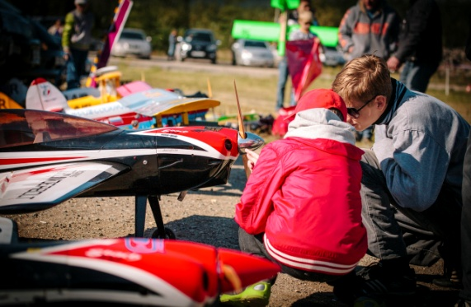
- 13 творческих коллективов: вокальная группа «Домисолька», вокальная группа «Доминанта», вокальная группа «Мелодика» МБОУ ДОД «ДШИ п. Ягодное», сводный хор МБОУ ДОД «ДШИ п. Ягодное», вокальная группа «Северные блестки» МБУ «ЦК п. Синегорье», вокальная группа «Фантазеры» МБУ «ЦК п. Синегорье», вокальная группа «Гармония» филиала № 2 МБОУ ДОД «ДШИ п. Ягодное» в п. Оротукан, вокальный дуэт «Лира» МБУ «ЦК п. Дебин», вокальная группа «Смайлик» филиала № 3 п. Дебин МБОУ ДОД «ДШИ п. Ягодное», танцевальные коллективы «Ягазали» и «Эдельвейс» МБУ «ЦК п. Синегорье», танцевальный кружок «Радуга» МБУ «ЯРЦК», танцевальный кружок брей-данса «Фантомс».
- 1 военно-патриотический клуб: «Патриот» (п. Ягодное) - призёр областного слета кадетских классов;
- лауреаты и призёры областной выставки-конкурса научно-технического творчества молодёжи и фестиваля радиоуправляемых моделей самолётов и вертолётов (объединение «АBCD» п. Синегорье);
- 1 объединение «Фермер», победители городской научной конференции школьников (г. Магадан), победители очного тура XIII Всероссийского детского конкурса научно-исследовательских и творческих работ «ПЕРВЫЕ ШАГИ В НАУКЕ»;
- 4 вокалиста, 6 лауреатов конкурса «Юные дарования», 18 лауреатов и участников фестивалей самодеятельного художественного творчества, 7 лауреатов областного фотоконкурса «Область глазами молодых».
Кроме этого в банк данных внесены 23 призёр и 9 победителей предметных олимпиад и научно-практических конференций муниципального и областного уровней.
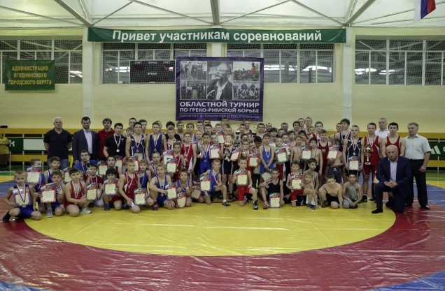
Достойно представлен Ягоднинский городской округ в спорте: хоккейное объединение «Темп», юношеская сборная команда по мини-футболу неоднократно подтверждали звание сильнейших в областных и межрайонных турнирах. За пределами округа и области известны ягоднинские и оротуканские боксёры: И.Евлоев, Д.Оздоев, А.Пытко, Тюстюбаев Д. – неоднократные призёры и победители областных, зональных и федеральных соревнований и турниров. Борцы А.Фесюк, И.Бабейкин, А.Григорьев, Николян Г., Секушин Д. Также громко заявили о себе в личном первенстве, командных областных и зональных соревнованиях по пауэрлифтингу - А.Степанова, А. Черняева, Ефремова А.

Значимые достижения молодежи
Ягоднинского городского округа в 2016 году

№ | Конкурс | Результат
1 | Всероссийский конкурс общеобразовательных организаций развивающих ученическое самоуправление. | 3 место  «Республика»,  МБОУ «СОШ п.Синегрье»
2 | Областной конкурс «Моя православная Колыма» | 1 место  Хохлова Ирина, МБОУ «СОШ п.Синегорье»
3 | Областной конкурс «Моя православная Колыма» | 2 место  Родивилов Павел, МБОУ «СОШ п.Синегорье»
4 | Областной конкурс «МЧС России 25 лет» | 3 место  Лузина Екатерина, МБОУ «СОШ п.Синегорье»
5 | Региональный конкурс мероприятий: Литературная гостиная «Я люблю тебя Россия» | 3 место  МБОУ «СОШ п.Синегорье»
6 | Региональный конкурс «Юные дарования» (пианисты) | Козак Мария  1 место
7 | Региональный конкурс «Юные дарования» (академ.вокал) | Дубровина Алиса  3 место
8 | Всероссийский детско- юношеский конкурс «Утро Родины» | Колунов Игорь– 2 место;  Степаненко Никита– 2 место;  Крыжановская Кристина– 2 место
9 | Интеллектуально-творческая игра «Навстречу профессиям будущего» в рамкахXXXI Всероссийской конференции учащихся «Юность. Наука. Культура» | Победитель - Слиж Елизавета (Объединение «Фермер»)
10 | Заочный тур XVI Всероссийского детского конкурса научно-исследовательских и творческих работ «ПЕРВЫЕ ШАГИ В НАУКЕ» (участвовали 4 человека, 1 победитель, 3 призера); | Объединение «Фермер»  Голунова-Башарина Милена, Слиж Елизавета  Белоусова Екатерина, Кряжева Екатерина
11 | XXXI Всероссийская конференция учащихся «Юность. Наука. Культура» | Объединение «Фермер».  Голунова-Башарина Милена, Слиж Елизавета - Лауреаты 2-й степени
12 | Научно-практическая конференция «Молодая наука – будущее Колымы» (участвовало 2 человека); | Победитель Голунова-Башарина Милена
13 | IX областной фотоконкурс «Область глазами молодых» | Призеры Рудая Мария, Голунова-Башарина Милена, Слиж Елизавета, Пономарев Никита
14 | VI областная выставка-конкурс научно- технического творчества, г. Магадан | Победители:  Таюнват Андрей, Ивонина Анастасия,  Призеры:  Бризгалев Иван, Стрельцов Егор, Оврожник Александр
15 | Областной конкурс «Лучший воспитатель летнего оздоровительного учреждения» | Кузьмичев А.В.  призер
16 | Региональная детская выставка декоративно-прикладного творчества коренных малочисленных народов Крайнего Севера «Коечидек» (участвовало 12 человек); | Победитель Кинева Юлия
17 | Областной конкурс «110-летие парламентаризма в России» | Победитель  Чумаков Владимир, МБОУ «СОШ п.Синегорье»
18 | VI областная выставка-конкурс научно- технического творчества и художественного творчества в номинации «Панорама батальных сцен», г. Магадан (участвовало 2 человека); | Таюнват Андрей - победитель, Дъяченко Елена - призер
19 | Всероссийский детско- юношеский конкурс рисунка и прикладного творчества «По любимым сказкам» | Федюшина Людмила -3 место по Дальневосточному Федеральному округу;  Бирюкова Илона - 1 место по Магаданской обл.;  Рыбакова Татьяна - 1 место по Магаданской обл.
20 | Конкурс детско-юношеского творчества по пожарной безопасности «Неопалимая купина» Магаданского областного отделения Общероссийской общественной организации «Всероссийское добровольное пожарное общество»; (участвовало 2 человека, победитель 1 чел.) | Победитель - Манзурова Светлана
21 | Областной конкурс видеороликов и презентаций «Моя семья» | 2-е место - Высоцкий Иван, ученик 9 класса МБОУ «СОШ п.Ягодное»  3-е место - Демидова Зоя, ученица 11 класса МБОУ «СОШ п.Ягодное»  3-е место - Голунова-Башарина Милена ученица 11 класса МБОУ «СОШ п.Ягодное»
22 | IV региональный фестиваль «Палитра танца» | Елизавета Чижова, Юлия Потапова, Ольга Судакова, Диана Корямова.  Губернатором Магаданской области вручен диплом участников, памятный подарок и сертификат на сумму 30 000 руб.
23 | Премия губернатора «Добрые дела» | Обладатель премии - Слиж Елизавета

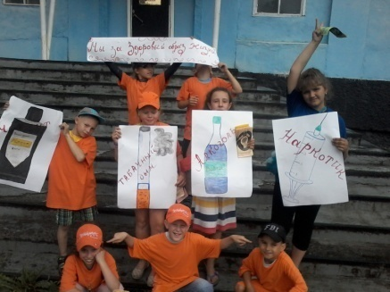
Состояние здоровья молодежи.
Здоровье молодежи имеет государственную ценность. Существует огромная потребность в продвижении здорового развития молодых людей. Это возможно через открытый доступ к информации и получению молодыми людьми современных навыков по сохранению и укреплению здоровья.
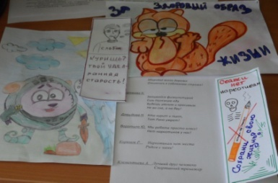
По данным наркологической службы округа отмечается положительная динамика к снижению немедицинского употребления наркотиков среди молодежи. Основными факторами снижения являются активная профилактическая работа и уменьшение населения округа.
В 2016 году на профилактическом учёте у нарколога состоит 11 человек в возрасте до 35 лет. Из них:
 | 0-17 лет | 18-35 лет
Употребление наркотиков с вредными последствиями | 0 | 11
Употребление ненаркотических ПАВ с вредными последствиями | 0 | 0

На диспансерном учёте у нарколога состоят 4 человека в возрасте до 35 лет.
Из них:
 | 0-17 лет | 18-35 лет
Синдром зависимости от наркотических веществ | 0 | 3
Синдром от ненаркотических ПАВ (токсикомания) | 1 | 0

С 2013 года в округе проводится массовое тестирование несовершеннолетних на употребление наркотиков. Проводится предварительная разъяснительная работа с родителями с целью привлечения к тестированию всех учащихся средних и старших классов. По итогам тестирования за 4 года не выявлены несовершеннолетние, употребляющие наркотические средства и психоактивные вещества.
Сравнительные данные по итогам тестирования в 2015 и 2016 году представлены ниже:

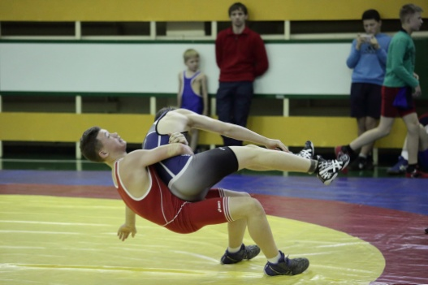
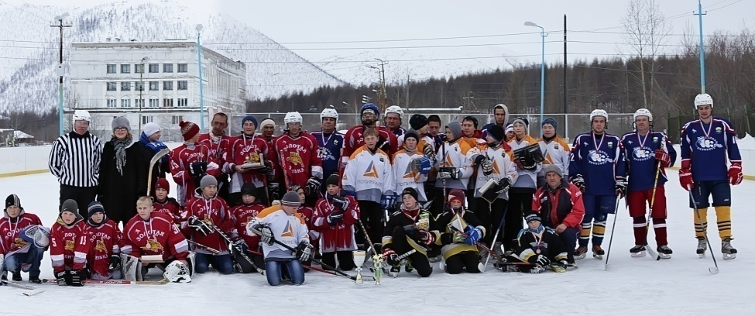
Занятие физической культурой и спортом является одним из наиболее доступных и эффективных средств формирования здорового образа жизни, а также позитивной ориентации молодежи. В 2016 году более 1400 (2014г.- 1127, 2015г.-1278) человек из числа детей и молодёжи округа приняли активное участие в спортивных соревнованиях окружного, областного и всероссийского масштаба. Большое количество спортивных мероприятий состоялось в учреждениях округа. Из наиболее масштабных следует отметить VII Международный турнир по боксу класса «Б» памяти Я.А. Высоцкого (130 участников), областной турнир по греко-римской борьбе памяти Г.В. Комарова, областной турнир по мини-футболу среди мужских команд на призы артели старателей «Кривбасс» (120 участников), XXVI областной традиционный турнир по боксу среди детей памяти писателя В. С. Вяткина на призы администрации Ягоднинского городского округа (114 участников), Областной турнир по волейболу среди мужских и женских команд на «Кубок Главы Ягоднинского городского округа» (100 участников), межрайонные турниры по волейболу, футболу, хоккею, областной турнир по мини-футболу среди юношеских команд на призы артели старателей «Кривбасс» (60 участников), ежемесячные районные соревнования по футболу, боксу, шахматам, волейболу, настольному теннису, плаванию, стрельбе.
В 2016 году учреждениями спорта было проведено и принято участие в 143 соревнованиях различного уровня, что на 17,2 % больше чем в 2015 году. Из них:
- 4 международных;
- 10 всероссийских;
- 8 турнирах ДФО;
- 41 областных соревнования, 9 из которых состоялись в Ягоднинском городском округе;
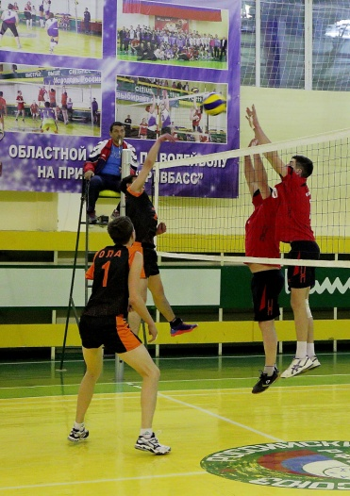
- 20 межрайонных соревнований и турниров;
- 14 районных соревнований;
- 46 поселковых соревнований (п. Оротукан, п.Синегорье, п. Ягодное).

В Ягоднинском городском округе традиционно проводятся месячники «За здоровый образ жизни», безопасности здоровья, акции «Бросают все», «Мы за здоровый образ жизни».
С целью приобщения школьников к здоровому образу жизни ежегодно проводится районная Спартакиада школьников 8-11 классов с охватом учащихся более 250 человек, которой предшествует школьный этап Спартакиады с охватом не менее 70% учащихся общеобразовательных учреждений.
Во исполнение мероприятий муниципальной программы «Комплексные меры противодействия злоупотреблению наркотиками и их незаконному обороту на территории Ягоднинского района» на протяжении шести лет на территории Ягоднинского района (округа) в летний период проводится декада «Жизнь без наркотиков». В 2016 году в рамках данной акции в районе проведено более 25 мероприятий, посвященных Международному Дню борьбы с наркоманией и незаконным оборотом наркотиков, с общим охватом более 400 человек. Помимо конкурсов, рисунков, бесед, лекций с участием медицинских работников, викторин, выставок, соревнований следует отметить акцию по пропаганде ЗОЖ «Здоровое поколение – здоровая Россия», Акция «Это не наш удел!», дискуссию по итогам просмотра документального фильма «Меня это не касается». На реализацию мероприятий муниципальной программы направлено 320 тыс.рублей (в 2015 году - 287,9 тыс. рублей).
На протяжении четырех лет в округе проводится акция «Бросают все!», посвященная Всемирному дню отказа от курения. Акция проводится силами волонтеров по инициативе молодёжного совета.

Досуг и общественная активность молодежи

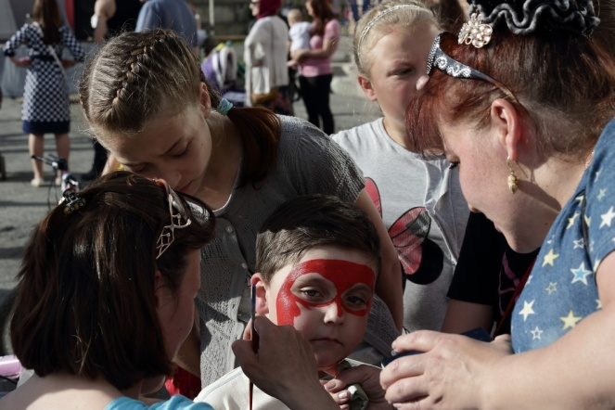
Важную роль в реализации потенциала молодёжи играет организация полезной досуговой деятельности. Для этого в Ягоднинском городском округе создана достаточная материально-техническая база, работают высококвалифицированные специалисты, действуют различные учреждения.
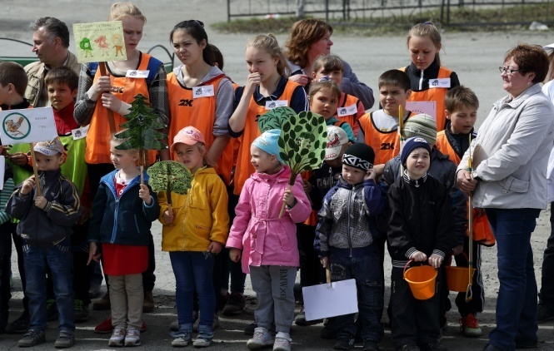
Ведущее место в системе организации досуга молодёжи принадлежит учреждениям культуры. Библиотеками округа ведется большая работа по нравственному, патриотическому воспитанию детей и молодежи. При центральной библиотеке Ягоднинского городского округа продолжает свою работу подростковый клуб «Зеркало» объединяющий ребят от 14 до 18 лет, работает клуб «Мир семьи» и «Этно-клуб». Благодаря разнообразию форм клубных объединений у молодых людей есть возможность проявить свои таланты. На базе МБУ «Центр культуры п. Синегорье» для молодежи в возрасте 14-35 лет действуют хореографические и вокальные объединения, поэтическая гостиная, молодежная театральная группа. В Центре культуры Ягоднинского городского округа молодёжь проводит свой досуг, занимаясь в театральной студии «Аншлаг», в танцевальных кружках «Колымские самоцветы» и «Сюрприз», музыкальной рок-группе «Аксиома», также действует литературно-поэтическая гостиная, клуб «Молодая семья» и клуб выходного дня. Всего учреждениями культуры в 2016 году организованы и проведены 904 мероприятия для подростковой и молодёжной аудитории.
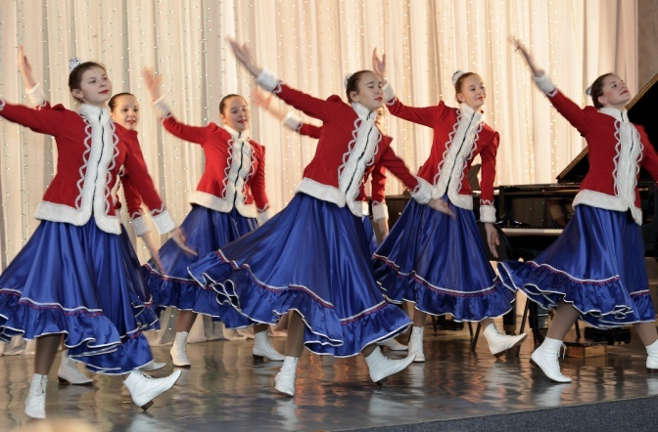
В Ягоднинском городском округе действует 1 библиотека: центральная - в п. Ягодное, и 3 учреждения библиотечного обслуживания в п. Дебин, п. Синегорье, п. Оротукан. Всего зарегистрировано 843 читателя (в возрасте от 14 до 35 лет). Наряду с учреждениями образования, библиотеки остаются центром патриотического и духовно-нравственного воспитания, пропаганды здорового образа жизни, профилактики противоправного поведения детей, подростков, молодёжи. В 2016 году библиотеками проведено 255 мероприятий гражданско-патриотической и профилактической направленности.
Особое значение для художественно-эстетического образования, воспитания и творческого развития детей и молодежи имеет детская школа искусств, работающая в Ягоднинском городском округе. В 2016 году количество детей, обучающихся в ДШИ, уменьшилось и составило 233 человека (в 2015 году – 245 человек). Воспитанники детской школы искусств принимают активное участие в проведении различных концертов, фестивалей. В 2016 г. количество мероприятий, проведенных ДШИ в округе, составило 262 (в 2015 - 269). Кроме этого, учащиеся ДШИ являются постоянными участниками областных конкурсных мероприятий, так в 2016 году 79 учащихся приняли участие в 12 мероприятиях.
На базе МБОУ ДОД «ДШИ п. Ягодное» действуют 8 вокальных объединений для учащихся разных возрастных категорий: вокальные группы «Радуга», «Домисолька», «Вдохновение», «Гармония», «Мелодика», «Смайлик», вокальный дуэт «Лира», сводный хор детской школы искусств, 1 хореографическое объединение.
Общее число подростков и молодых людей, охваченных досуговой деятельностью на базе учреждений культуры – 281 человек (в 2015 - 437). В 2016 году учреждениями культуры проведены 790 мероприятий для подростков и молодёжи (в 2015 году - 884).
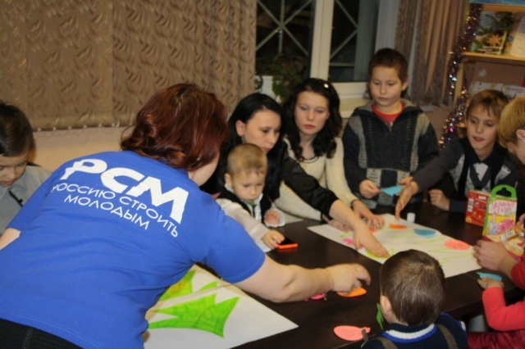
На базе МБОУ ДОД «ЦДТ п. Ягодное» действуют 6 молодежных объединений по шести направлениям: художественно-эстетическое, декоративно-прикладное, эколого-биологическое воспитание, военно-патриотическое воспитание, спортивно-техническое, оздоровительное. В п. Ягодное это объединения «Фермер» и «Эковзгляд» (экологическое воспитание), «Бусинка», (художественно-эстетическое направление), хоккейный клуб «Темп» (спортивно-оздоровительное). В п. Синегорье: авиамодельный клуб «ABCD», военно-патриотический клуб «Каскад». В п. Оротукан – клуб «Наследники». Данные объединения посещают 268 человек.
В 2016 году в Ягоднинском городском округе продолжает действовать 2 волонтёрских объединения, которое насчитывает в настоящее время 26 человек (в 2014 году – 59 человек, в 2015 году - 32). Именно волонтёры приняли активное участие в различных мероприятиях района и области по формированию навыков здорового образа жизни, делились со своими сверстниками полученными правовыми знаниями. В п. Синегорье и п. Ягодное волонтёры помогают по хозяйству одиноким пожилым людям. Во всех населённых пунктах округа волонтёры оказали помощь в организации мероприятий по формированию здорового образа жизни в период летней оздоровительной кампании. Свой опыт работы волонтёры представили на областном конкурсе «Доброволец года». Елизавета Слиж - один из самых опытных волонтёров, на протяжении нескольких лет успешно представляет свою работу на региональном уровне: в 2015 году стала победителем областного конкурса «Доброволец года», в 2016 году была удостоена премии губернатора «Добрые дела».
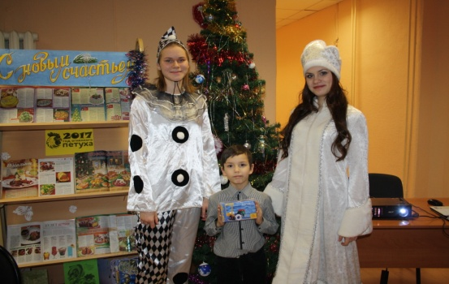
Сегодня становится очевидным, что успешное решение молодежных проблем невозможно без активного участия самой молодежи. Для того чтобы привлечь молодых людей района к решению важных вопросов, сформировать и активизировать навыки гражданского участия и взаимодействия с органами власти в решении актуальных проблем, в декабре 2006 года был образован Молодежный совет при главе Ягоднинского района. В настоящее время в состав совета входит 15 молодых инициативных людей – представителей работающей молодежи, старшеклассников. Молодежный совет осуществляет свою деятельность в соответствии с планом работы, сформированным на основании предложений членов совета. Представители молодежного совета рассматривают наиболее актуальные, злободневные проблемы, волнующие нашу молодежь. Все заседания проводятся с использованием инновационных методов работы в форме дискуссионной площадки, «круглого стола», деловой игры, активно используются средства мультимедиа, готовится аналитический, информационный раздаточный материал. Совет проводится с периодичностью 1 раз в 2 месяца. На заседаниях были рассмотрены такие темы как: развитие молодежного волонтерского движения в Ягоднинском городском округе; здоровый образ жизни молодёжи; молодежное предпринимательство: проблемы и перспективы развития; молодежь и выборы; экстремизм в молодежной среде; участие молодежи Ягоднинского городского округа в областных творческих и научно-исследовательских конкурсах; план работы Молодежного совета на 2017 год. Члены молодежного совета проявляют активную позицию и проводят различные молодежные акции, например: «Бросают все!», «Георгиевская ленточка», акции ко Дню Флага, Дню народного единства и Дню Матери, Дню Героев Отечества.
Также с 2015 года свою деятельность продолжает местная организация Российского союза молодежи, которая насчитывает в настоящее время 14 членов. Главная цель Российского Союза Молодежи – создание условий для всестороннего развития молодого человека в различных сферах общественной жизни, раскрытия и реализации его потенциала.
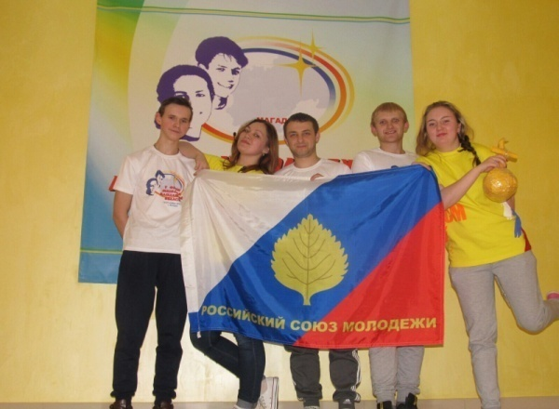
Местной организацией совместно с молодежным советом было проведено более 15 акций и мероприятий, наиболее значимые из них – это акция «Георгиевская ленточка» в поселениях округа, мероприятие «История георгиевской ленты», спортивно-театрализованный праздник «Дети-цветы жизни» для детей дошкольного возраста, «Раскрась свой мир» в День Молодежи, акция «Уроки доброты» с распространением листовок, акция «Тепло нового года в каждый дом» и др. Каждый член местной ячейки РСМ смог реализовать свои творческие способности в организации и проведении мероприятий.

Актуальные вопросы жизнедеятельности молодежи освещают районная газета «Северная правда», Ягоднинский филиал студии телевидения «Колыма плюс».

Патриотическое воспитание

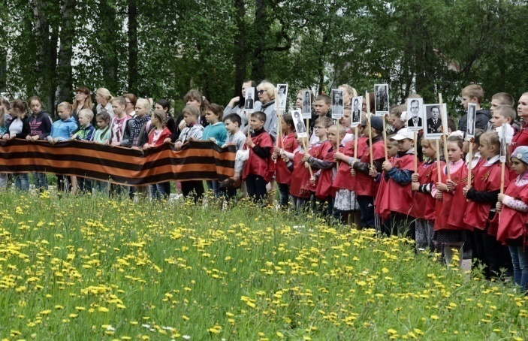
Патриотизм представляет одну из наиболее значимых ценностей, присущую всем сферам жизни общества и государства, характеризующуюся высшим уровнем развития личности и проявляющуюся в ее активно-деятельностной самореализации на благо Отечества.
Образовательный компонент относится к числу ведущих, определяющих составных частей патриотического воспитания учащейся молодежи. Осуществление системного подхода в духовно-нравственном воспитании детей и подростков обеспечивается через такие программы развития учреждений образования, как «Патриотическое воспитание как средство формирования гражданственности и патриотического сознания школьников», «Нравственно-патриотическое воспитание школьников» и др.
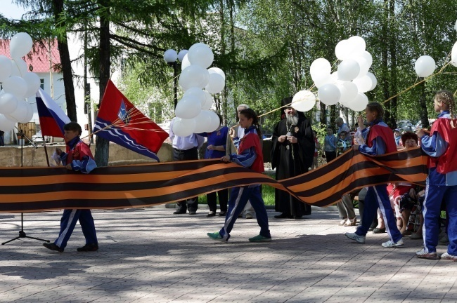
Ежегодно в феврале в образовательных учреждениях района проводится месячник гражданско-патриотического воспитания, включающий в себя торжественные линейки, посвященные открытию и закрытию месячника, уроки мужества, конкурсы чтецов, выставки творческих работ учащихся, военно-спортивные игры «Веселые старты», акция «Переписка поколений», «Письмо солдату», конкурсы строя и песни, тематические массовые мероприятия в учреждениях культуры и спорта.
С целью сохранения памяти о солдатах Великой Отечественной войны, в Ягоднинском городском округе была организована и проведена общественная гражданская акция «Бессмертный полк».
В Ягоднинском городском округе осуществляют работу три военно-патриотических клуба:
- клуб «Каскад» на базе МБУ ДО «ЦДТ п. Ягодное» в п.Синегорье, который посещают 37 подростков;
- клуб «Патриот» на базе МБОУ «СОШ п. Ягодное» - 25 подростков;
- клуб «Наследники» на базе МБОУ «СОШ п. Оротукан» посещают 37 детей и подростков.
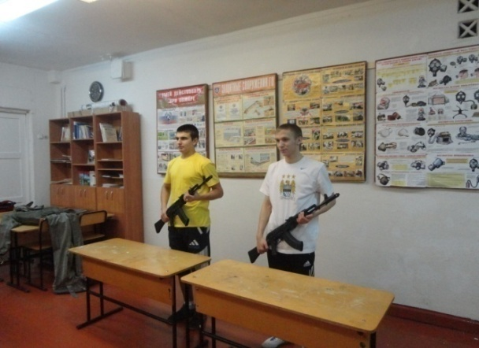
Основные цели деятельности клубов - подготовка молодых людей к службе в Вооруженных Силах РФ, воспитание молодежи в духе патриотизма и готовности к защите Родины, формирование высоких нравственных качеств и активной жизненной позиции. Воспитанники клуба принимают активное участие в месячнике по гражданско–патриотическому воспитанию, Вахте Памяти, митингах, проводят встречи с воинами-интернационалистами и ветеранами Великой Отечественной Войны, принимают активное участие в областной военно-спортивной игре «Территория», где неоднократно занимали призовые места и становились победителями в отдельных номинациях.
Ежегодно в мае в округе организуются 5-ти дневные учебно-полевые сборы с участием сотрудников военкомата, ОМВД, комитета по физической культуре и спорту. В 2016 году в учебно-полевых сборах приняли участие 35 юношей допризывного возраста из школ округа, их наставниками являлись педагоги ОБЖ и физической культуры. Программа состояла из 12 часов теоретической подготовки, 12 часов практических занятий (стрельба на полигоне ОМВД), 8 часов спортивных соревнований. Перед слушателями выступили работники ОМВД и военкомата.
В 2016 году Ягоднинский городской округ стал призером конкурса муниципальных программ, проводимого в рамках государственной программы Магаданской области «Молодежь Магаданской области на 2014-2020 гг.» и получил субсидию из областного бюджета на реализацию муниципальной программы «Поддержка инициативной и талантливой молодежи в Ягоднинском городском округе» в размере 198,5 тыс. рублей.

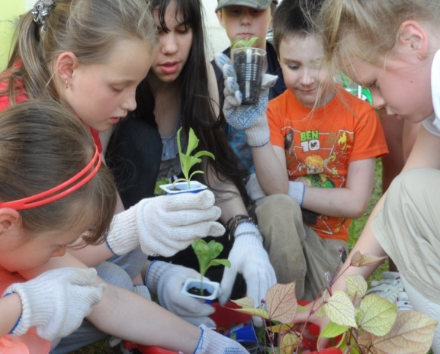
Трудовая и летняя занятость молодежи

В ГКУ «Центр занятости населения Ягоднинского района» зарегистрировано в качестве безработных 88 человек в возрасте от 14 до 30 лет. Получают пособие 88 человек (в 2012 году – 70, в 2013 году – 46, в 2014 году – 104, в 2015 году - 101) из них в возрасте:
- 14-18 лет – 19 человек (в 2012 году – 5, в 2013 году – 2, в 2014 году – 18, в 2015 году - 9);
- 18-30 лет – 69 человек (в 2012 году – 4,в 2013 году – 4, в 2014 году – 86, в 2015 году - 92);
В текущем году прошли профессиональное обучение 25 человек, из них 1 – в возрасте до 18 лет (в 2012 году – 26, в 2013 году – 35, в 2014 году – 35, в 2015 году -32), трудоустроено по направлению ЦЗН на временную работу 230 подростков в возрасте от 14 до 18 лет (в 2012 году – 188, в 2013 году – 208, в 2014 году – 179, в 2015 году - 189), из них в летний период – 159 человек (в 2015 году – 122).
В Ягоднинском городском округе сложилась и действует муниципальная система организации отдыха, оздоровления и занятости подростков в летний период, участие в которой принимают муниципальные учреждения образования, культуры, здравоохранения и спорта, кроме этого, ежегодно организуется оздоровление и отдых подростков и молодёжи за пределами округа. В целом задействованы 11 учреждений образования, 2 лечебно-профилактических учреждения, спорткомплексы в п. Ягодное и п. Синегорье. Общий охват организованным трудом и отдыхом составил 1024 (2014 г. – 471, 2015 г.-768) человека. Ребята трудились на ремонтных работах школьных помещений, занимались ремонтом школьного инвентаря и мебели, сельскохозяйственными работами, благоустройством и озеленением территорий зон отдыха в своих поселках. В 2016 году на организацию летнего отдыха направлено 15 млн. 516 тыс.рублей (в 2014 году – 11 млн. 194 тыс. рублей, в 2015 году 12 млн.789 тыс.рублей) из всех источников финансирования.

Положение молодой семьи

В 2016 году в районе зарегистрировано 46 браков (в 2012 году – 67, в 2013 году – 69, в 2014 году – 65, в 2015 году - 55), из них браков среди молодых людей в 2016 году 18 (в 2011 году – 38, в 2012 – 41, в 2013 – 29, в 2014 – 44, в 2015 - 23). Зарегистрировано разводов 39 (в 2012 году –82, в 2013 году – 80, в 2014 году – 56, в 2015 году - 33), из них среди молодых людей – 8 (в 2012 году – 34, в 2013 году – 16, в 2014 году – 24, в 2015 году - 13).
Проблемой молодых семей остается приобретение нового жилья или улучшение жилищных условий.
С целью улучшения демографической ситуации и закрепления молодых специалистов на рынке труда ведется постоянная работа по реализации областной подпрограммы «Обеспечение жильём молодых семей» федеральной целевой программы «Жилище» на 2015- 2020гг., муниципальной программы «Дом для молодой семьи» на 2016 год. Объём финансирования в 2016 году составил 2 863 296 рублей из областного бюджета и 477 216 рублей из средств местного бюджета (всего 3 340 496 рублей, в 2015 году - 1 670 256 рублей).

Сведения о зарегистрированных рождениях в Ягоднинском городском округе
за 2012-2016 гг., среди матерей в возрасте 16-35 лет:

Для привлечения молодых семей к участию в Программе реализуется система мероприятий, разработанных на уровне района, которая включает в себя ежемесячный прием документов от молодых семей, изъявивших желание стать участником муниципальной программы; предоставление в Министерство образования и молодежной политики Магаданской области списков молодых семей-участников программы; освещение муниципальной программы для филиала студии «Колыма плюс» и редакции газеты «Северная правда»; сотрудничество с отделениями ЗАГСа (сбор и анализ данных о количестве зарегистрированных браков по Ягоднинскому району); информационно-разъяснительная работа с молодыми семьями; ежегодное формирование списка молодых семей-участников муниципальной программы «Дом для молодой семьи».
В 2016 году изъявили желание получить социальную выплату 9 семей и 9 семей получили свидетельства о праве на получение социальной выплаты на приобретение жилья (в 2015 году – 5 семей).
Также была дополнена памятка по реализации свидетельства о праве на получение социальной выплаты, которая помогла участникам организовать своевременное оформление всех необходимых документов.
В настоящее время сформирован список претендентов из числа молодых семей, изъявивших желание получить социальную выплату в 2017 году (15 семей).

Подростковая и молодежная преступность

По данным ОМВД Ягоднинского района в 2016 году на территории округа 18 человек в возрасте от 14 до 30 лет совершили преступления (в 2012 году – 16, в 2013 году – 24, в 2014 году – 27, в 2015 - 22), из них тяжкие – 4 человека (в 2012 году – 9, в 2013 году – 11, в 2014 году – 4, в 2015 году - 3). Кроме этого, вынесены 6 постановлений об отказе в возбуждении уголовных дел в отношении лиц, не достигших возраста уголовной ответственности (в 2012 году – 4, в 2013 году – 2, в 2014 году – 15, в 2015 - 14). Преступления, совершенные группами лиц в возрасте до 30 лет – 3 (в 2012 году – 1, в 2013 году – 1,в 2014 году -1, в 2015 году - 0). Состоит на учёте 21 несовершеннолетний (в 2012 году – 16, в 2013 году – 14, в 2014 году – 15, в 2015 году - 21), из них 5 в возрасте до 14 лет. Несовершеннолетними в 2016 году совершено 6 общественно опасных деяний (в 2012 году- 4, в 2013 году – 2, в 2014 году – 15, в 2015 году - 14). Несовершеннолетними совершено 25 правонарушений (в 2012 году -3, в 2013 году – 1, в 2014 году – 1, в 2015 году - 14), также 4 правонарушения совершено подростками до наступления возраста административной ответственности (в 2015 году -1). Среди преступлений преобладают кражи и нанесение побоев, среди правонарушений: управление транспортным средством без прав, хулиганство, употребление алкогольной продукции.
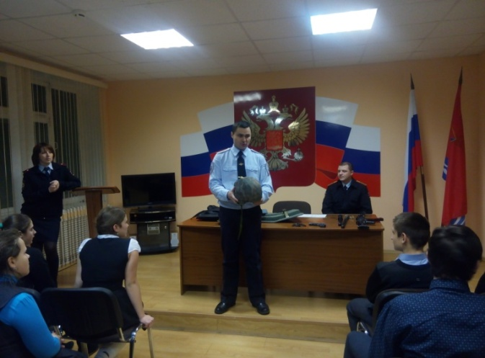
В ОМВД России по Ягоднинскому району доставлено 35 граждан за распитие алкогольных напитков или появление в состоянии алкогольного опьянения в общественных местах (в 2014 году – 26, в 2015 году - 30), из них 7 в возрасте от 14 до 18 лет (в 2015 году – 4). Сотрудниками ОМВД проведено 245 (в 2014 году – 130, в 2015 году - 214) профилактических мероприятий с подростками-правонарушителями, обучающимися в образовательных учреждениях округа.
Продолжают действовать муниципальные программы профилактической направленности:
- Профилактика правонарушений в Ягоднинском городском округе на 2016г.
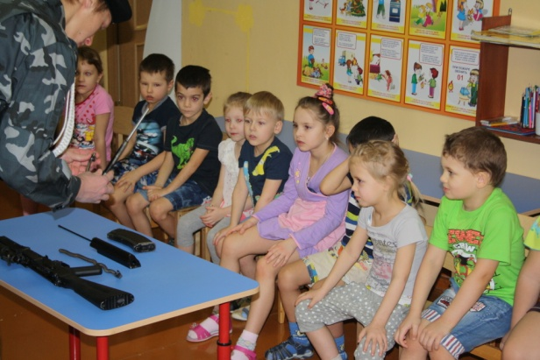
- Профилактика социального сиротства, детской безнадзорности и правонарушений несовершеннолетних в Ягоднинском городском округе на 2016г.
На базе ГКУ «Ягоднинский социальный центр» в 2016 году продолжает работать социальный проект для несовершеннолетних, состоящих на различных видах учета, «Вместе творим добро».
В летний период 95% подучетных несовершеннолетних были охвачены организованным трудом и полезными формами занятости. Созданы паспорта занятости в отношении каждого подростка, состоящего на учете в ПДН и КПДНиЗП.

Заключение

Подводя итоги, можно сделать вывод, что в Ягоднинском городском округе созданы условия для вовлечения молодёжи в позитивную социальную практику, для организации полезной занятости молодёжи, развития творческого потенциала, спортивных достижений, научно-исследовательской деятельности.
Основные направления работы на 2017 год:
- Активное взаимодействие с органами образования, здравоохранения, занятости, физической культуры и спорта, внутренних дел, иными социальными и общественными образованиями по работе с молодежью. Проведение опросов, мониторингов, социологических исследований среди молодых людей, касающихся основных проблем молодежи.
- Реализация муниципальных программ различных уровней для развития и укрепления института молодой семьи, закрепления молодых специалистов в округе.
- Разработка и реализация мероприятий, направленных на поддержку здорового образа жизни молодежи.
- Развитие волонтерского движения в округе.
- Профилактика экстремизма в молодежной среде, гармонизация межэтнических отношений, воспитание толерантного сознания молодежи.
- Выявление и поддержка талантливых молодых людей в сфере образования, культуры и спорта через банк данных талантливой и одаренной молодежи.

Администрация МО «Ягоднинский городской округ»

2016г.

